Szanowni Państwo,

Wałbrzyska Specjalna Strefa Ekonomiczna "INVEST-PARK" wspólnie z **KPMG** zaprasza na **bezpłatne webinarium**:

**„SLIM VAT / Praktyczne doświadczenia z nowym JPK”,**

które odbędzie się **4 lutego 2021 r. od 10:00 do 12:00.**

Podczas webinarium, eksperci KPMG przedstawią istotne zmiany, które weszły w życie od 1 stycznia 2021 r. w pakiecie SLIM VAT, ze szczególnym uwzględnieniem kwestii korygowania rozliczeń – zarówno po stronie sprzedawcy jak i nabywcy. Przepisy te rodzą praktyczne wątpliwości co do rodzaju dokumentacji, która może potwierdzać warunki korekty, ujęcia faktur korygujących przez nabywcę a także stosowanych praktyk i procedur.

Dodatkowo, mając na uwadze odpowiedzialność w zakresie nowej, zunifikowanej struktury JPK, eksperci KPMG przedstawią praktykę interpretacyjną i podstawowe punkty istotne w analizie, a także możliwe do wdrożenia rozwiązania, ograniczające taką odpowiedzialność.

**LINK DO REJESTRACJI:**

[](https://wsseinvestpark.clickmeeting.com/slim-vat-praktyczne-doswiadczenia-z-nowym-jpk/register?_ga=2.228660636.1693667600.1611566107-1487396930.1589460888)

**Nasz ekspert:**

**Agnieszka Przeorek – Senior Tax Manager .**

Posiada 12  lat doświadczenie w doradztwie podatkowym. W ramach swojej codziennej pracy prowadzi projekty polegające na weryfikowaniu prawidłowości rozliczeń podatkowych i doradztwie dla dużych grup kapitałowych. Specjalizuje się w doradztwie typu compliance – tj. prawidłowym wypełnianiu obowiązków podatkowych, tworzeniu procedur oraz procesów, a także optymalizowaniu ich, zwiększaniu efektywności oraz szukaniu bezpiecznych sposób oszczędności podatkowych. Obszarem, któremu pani Agnieszka w ostatnim czasie poświęca większość uwagi jest obszar podatku VAT. W ostatnich miesiącach prowadziła m.in.  projekty wdrożeniowe oraz weryfikacyjne implementacji nowego Jednolitego Pliku Kontrolnego. Reprezentuje też swoich klientów w kontrolach i postepowaniach podatkowych – głównie w zakresie podatków obrotowych. Pani Agnieszka jest licencjonowanym doradcą podatkowym.

[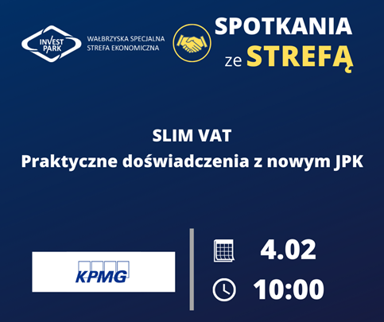](https://wsseinvestpark.clickmeeting.com/slim-vat-praktyczne-doswiadczenia-z-nowym-jpk/register?_ga=2.228660636.1693667600.1611566107-1487396930.1589460888)